**راهنمای استفاده از کنترل TimelineViewer**

تابستان 98

# 1- مقدمه

کنترل TimelineViewer در واقع یک نمودار میله­ای پشته­ای (Stack Bar Chart) با محور عمودی عددی و محور افقی زمان می باشد که با دیدگاه استفاده در پروژه های بیگ دیتا طراحی شده است.

این کنترل در پروژه های Windows Application در قالب WPF طراحی شده و مبتنی بر .NET Framework 4.5.2 می باشد.

کدنویسی این کنترل از خوانایی کافی برای سایر توسعه دهندگان برخوردار است و از راهنمای نام گذاری MSDN در نام گذاری ها استفاده شده است. اصول Clean Code در این پروژه رعایت شده است.

# 2- شمای کلی کنترل

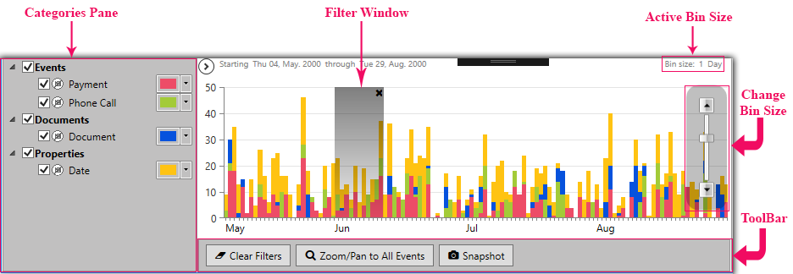

تصویر شماره 1

# کتابخانه های بکار برده شده در کنترل

در این کنترل علاوه بر کتاب خانه هایی که بطور پیش­فرض در در یک پروژه Class Library به پروژه افزوده می شود از کتابخانه های ذیل استفاده شده است.

جدول شماره 1

|  |  |  |  |
| --- | --- | --- | --- |
| **Version** | **Library** | **Version** | **Library** |
| 1.0.0.0 | GPAS.ColorPickerViewer | 4.7.0.37774 | FontAwesome.WPF |
| 2018.2.620.45 | Telerik.Windows.Controls.Chart | 2018.2.620.45 | Telerik.Windows.Controls |
| 2018.2.620.45 | Telerik.Windows.Controls.Navigation | 2018.2.620.45 | Telerik.Windows.Controls.Input |
|  |  | 2018.2.620.45 | Telerik.Windows.Data |

# 3- نمودار فنی کنترل

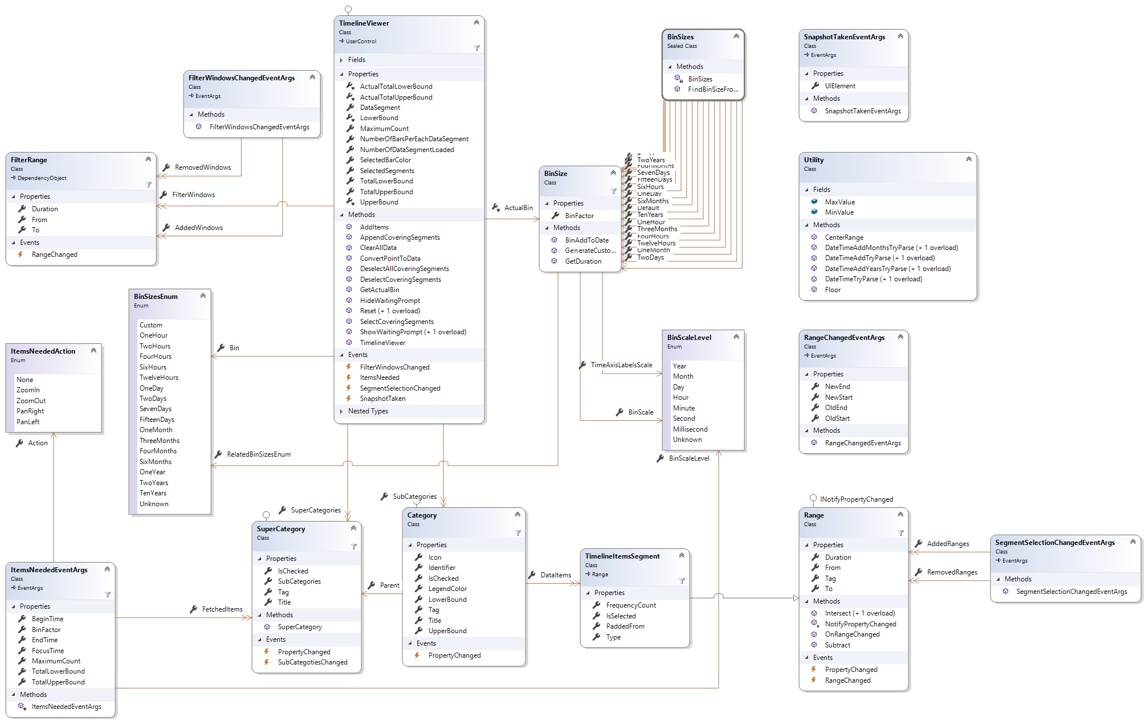

تصویر شماره 2

# 4- نحوه استفاده از کنترل

برای بارگزاری و نمایش داده ها در خط زمان یک رخداد به­نام ItemsNeeded و دو متد Reset و AddItems در نظر گرفته شده است که استفاده کننده ابتدا باید متد Reset را فراخوانی کند، سپس کنترل یک رخداد ItemsNeeded صادر می کند و در ادامه گوش­دهنده به رخداد ItemsNeeded، توسط متد AddItems، داده های مورد نظر خود را جهت نمایش به کنترل پاس دهد.

# 5. بخش های اصلی کنترل خط­زمان (TimelineViewer)

در این بخش سعی شده تمام Property ها، متد ها و رخدادهای عمومی (public) کنترل به ترتیب اولویت توضیح داده شوند.

# 1-5- رخداد ItemsNeeded

همانطور که از نام این رخداد پیداست، ItemsNeeded هنگامی صادر می شود که کنترل به داده های جدیدی برای نمایش نیاز داشته باشد که در 5 حالت این متد فراخوانی می شود.

1. فراخوانی متد Reset
2. Zoom In (کوچکتر شدن Bin کنترل)
3. Zoom Out (بزرگتر شدن Bin کنترل)
4. Pan Right (حرکت عرضی داده ها به سمت راست تا نقطه ای که نیاز به بارگزاری آیتم های لود نشده احساس شود.)
5. Pan Left (حرکت عرضی داده ها به سمت چپ تا نقطه ای که نیاز به بارگزاری آیتم های لود نشده احساس شود.)

این رخداد یک پارامتر از نوع ItemsNeededEventArgs به متدهای مرتبط پاس می دهد که تنظیم صحیح پارامترهای این متد سهم زیادی در نمایش و عملکرد صحیح کنترل دارد.

# 2-5- ItemsNeededEventArgs

متد سازنده (Constructor) این آرگومان از نوع internal می باشد که به معنای این است که از بیرون کنترل نمی توان یه متغیر از نوع ItemsNeededEventArgs ساخت.

property های موجود در این آرگومان با دو رویکرد ورودی یا خروجی طراحی شده اند.

Property ها با رویکرد ورودی: این نوع از مشخصه ها لازمه رخداد ItemsNeeded هستند و بدون آن ها داده ها قابل واکشی نیستند. این مشخصه ها عبارتند از:

BeginTime و EndTime: کنترل خط­زمان (TimelineViewer) BeginTime و EndTime را بر اساس ابتدا و انتهای بازه‌ای که داده‌ی آن را لازم دارد پر می‌کند.

BinScaleLevel و BinFactor: کنترل خط زمان BinScaleLevel و BinFactor را بر اساس Bin Size جاری پر می‌کند. این دو مشخصه با هم نمایانگر Duration یک میله در کنترل هستند اما به‌دلیل اینکه در BinScale های ماهانه و سالانه Duration ثابتی وجود ندارد (مثلا یک ماه 28 روز و ماه دیگر 31 روز می باشد) به صورت دو پارامتر مجزا و قابل محاسبه دریافت می‌شود.

Action: کنترل خط­زمان Action را بر اساس نوع درخواست رخداد مقدار دهی می کند که مشتمل بر 5 حالت None (تنها در فراخوانی متد Reset)، ZoomIn، ZoomOut، PanRight و PanLeft است.

FocusTime: کنترل خط­زمان FocusTime را بر اساس موقعیت زمانی روی نمایشگر کاربر مقداردهی می کند. به طور مثال هنگامی که کاربر با گرفتن کلید Ctrl و اسکرول ماوس اقدام به Zoom می کند FocusTime اشاره به زمان مرتبط با موقعیت مکانی ماوس دارد.

Property ها با رویکرد خروجی: این نوع از مشخصه ها لازمه تابع AddItems هستند و بدون مقداردهی صحیح آن ها یا داده ای اصلا وجود ندارد یا اینکه به درستی قابل نمایش نیستند که عبارتند از:

FetchedItems: کنترل خط زمان انتظار دارد گوش دهنده به رخداد، FetchedItems را با داده‌های خواسته‌شده پر کند؛ درصورتی‌که این ویژگی null باشد، یعنی کسی به آن پاسخ نداده است و حالت «نمای بدون داده» روی کنترل به نمایش درمی­آید.

TotalLowerBound و TotalUpperBound: کنترل خط­زمان انتظار دارد گوش دهنده به رخداد، مقادیر TotalLowerBound و TotalUpperBound را به درستی مقدار دهی کند. اگر گوش دهنده به رخداد آن ها را مقدار دهی نکند مقادیر قبل از ارسال رخداد بدون تغییر باقی می مانند. در صورت عدم مقدار دهی این مقادیر با داده های جدید هیچ پیام خطایی صادر نمی شود اما ممکن است کنترل در نمایش داده ها مختل شود.

MaximumCount: کنترل خط زمان انتظار دارد گوش دهنده به رخداد، مقدار MaximumCount را به درستی مقدار دهی کند. اگر گوش دهنده به رخداد آن را مقدار دهی نکند مقدار قبل از ارسال رخداد بدون تغییر باقی می مانند. در صورت عدم مقدار دهی این مقادیر با داده های جدید هیچ پیام خطایی صادر نمی شود اما ممکن است کنترل در نمایش داده ها مختل شود.

# 3-5- متد Reset

این متد در دو حالت تعریف و فراخوانی می شود.

حالت اول - بدون پارامتر ورودی - Reset( ): در این حالت مشخصه Bin کنترل با مقدار پیش­فرض تنظیم شده و سپس رخداد ItemsNeeded فراخوانی می شود.

حالت دوم – با یک پارامتر ورودی از نوع BinSizeEnum – Reset(BinSizeEnum): در این حالت مشخصه Bin کنترل با پارامتر ورودی تنظیم شده و سپس رخداد ItemsNeeded فراخوانی می شود.

# 4-5- متد AddItems

این متد با یک پارامتر ورودی از نوع ItemsNeededEventArgs به شکل زیر فراخوانی می شود.

AddItems(ItemsNeededEventArgs)

در واقع این متد در ادامه رخداد ItemsNeeded است و اگر گوش دهنده به این رخداد این متد را فراخوانی نکند کار رخداد ناقص باقی می ماند.

متد AddItems یک پارامتر از نوع ItemsNeededEventArgs به کنترل پاس می دهد که قبل از پاس دادن باید property هایی که نقش خروجی در آرگومان ItemsNeededEventArgs را دارند مقدار دهی شده باشند.

# 5-5- مشخصه (Property) Bin

مشخصه Bin از نوع BinSizeEnum می باشد که نمایانگر Bin Size جاری فعال (جاری) کنترل است. مفهوم Bin Size یک مفهوم کلیدی در نمایش خط­زمان است که نمایانگر طول هر میله در محور زمان است. به­طور مثال Bin = TwoDays به این معناست که طول هر میله در نمودار TimelineViewer از منظر زمانی دو روز است.

با هر تغییر Bin یک رخداد ItemsNeeded اتفاق می افتد که Action از نوع ZoomIn یا ZoomOut است. مقادیری که مشخصه Bin می تواند داشته باشد را در تصویر شماره 2 می توانید مشاهده کنید.

# 6-5- مشخصه ActualBin و متد GetActualBin( )

این مشخصه و متد Bin Size واقعی کنترل را که از نوع BinSize می باشد بر می گردانند.

# 1-6-5- کلاس BinSize

این کلاس تعاریف داخلی Bin را در خود نگه می‌دارد.

مشخصه ها و متد های اصلی کلاس BinSize:

1. مشخصه BinScale: این مشخه از نوع BinScaleLevel است که یک Enum می باشد و مقادیر آن را در تصیر شماره 2 می توانید مشاهده کنید. به­طور مثال Bin = TwoDays مقدار BinScale برابر Day می باشد.
2. مشخصه BinFactor: این مشخصه یک مقدار عددی double است که نمایانگر تعداد BinScale می باشد. به­طور مثال Bin = TwoDays مقدار BinFactor برابر با 2 می باشد.
3. مشخصه RelatedBinSizesEnum: این مشخصه از نوع BinSizeEnum است که ارتباط دهنده BinSizeEnum با اصلی است. اگر مقدار معادل BinSize در BinSizeEnum موجود نبود این مشخصه با Custom مقداردهی می شود.
4. مشخصه TimeAxisLabelScale: این مشخصه نمایانگر نحوه نمایش مقادیر روی محور زمان کنترل است. به­طور مثال Bin = TwoDays مقدار TimeAxisLabelScale برابر Month می باشد. به­طور معمول مقدار این مشخصه یک Level از BinScale بیشتر است.
5. متد GetDuration: این متد می‌بایست طول BinSize را بر حسب TimeSpan برگرداند. با توجه به اینکه BinScale های ماهانه و سالانه Duration ثابتی وجود ندارد (مثلا یک ماه 28 روز و ماه دیگر 31 روز می باشد) تابع GetDuration یک پارامتر ورودی بنام beginTime می گیرد که Duration مربوط به هر BinSize از این نقطه شروع می شود. به­طور مثال Bin = TwoDays این تابع یک مقدار TimeSpan معادل 2 روز را برمی­گرداند.

# 7-5- مشخصه SuperCategories

این مشخصه مجموعه ای از SuperCategory های کنترل خط­زمان را در بر می گیرد که مشخصه های اصلی هر SuperCategory، عنوان (Title) و مجموعه ای از فرزندان SuperCategory تحت عنوان SubCategories می باشد.

# 8-5- مشخصه SubCategories

این مشخصه مجموعه ای کامل از SubCategoris های تمام SuperCategory های کنترل است که از نوع Category می باشند. مشخصه های اصلی هر SubCategory شامل عنوان (Title)، تصویر (Icon)، رنگ (LegendColor)، Identifier (مشخصه کلیدی و منحصر بفرد هر Category)، دسته پدر (Parent) و اصلی ترین مشخصه DataItems است که مجموعه ای از TimelineItemsSegment می باشد و داده های Fetch شده در متد گوش دهنده به رخداد ItemsNeeded برای هر دسته در DataItems ریخته می شود.

مشخصه اصلی هر DataItem شامل شروع بازه زمانی (From)، انتهای بازه زمانی (To)، طول بازه زمانی (Duration)، حالت انتخاب/ عدم انتخاب (IsSelected) و عددی که DataItem در نمودار باید نمایش دهد (FrequencyCount) است.

لازم است در مورد خاصیت رنگ هر Category این توضیح داده شود که حتما نیاز نیست از سمت استفاده کننده رنگی به دسته اختصاص داده شود و خود کنترل به طور پیش­فرض رنگی را به دسته اختصاص می دهد که البته این رنگ از طریق کد نویسی توسط استفاده کننده از کنترل و همچنین قسمت Categories Pane موجود در تصویر 1 قابل تغییر می باشد.

نکته: ویژگی Identifier شناسه‌ی یکتایی برای هر دسته تعیین می‌کند که در تمام ارجاعات به دسته‌بندی‌های تعریف‌شده (در AddItems) از آن استفاده می‌شود.

# 9-5 متد ClearAllData( )

تمام داده های موجود در کنترل پاک شده و کنترل به حالت اولیه (قبل از بارگزاری هر داده ای) باز می گردد.

# 10-5- مشخصه DataSegment

این مشخصه از نوع TimeSpan می باشد و نمایانگر طول زمانی کنترل در نمایی است که کاربر در حال حاضر می بیند. یعنی در Bin = TwoDays در صورتی که تعداد میله ها در نمای حاضر 100 عدد باشد، DataSegment مقدار 200 روز را نمایش می دهد.

# 11-5- مشخصه NumberOfDataSegmentLoaded

این مشخصه بیشترین تعداد DataSegment های مجاز برای بارگزاری توسط کنترل را مشخص می کند. در صورتی که به داده های فراتر از این مجموعه نیاز باشد رخداد ItemsNeeded فراخوانی شده، داده های خارج از محدوده پاک می شود و داده های داخل محدوده جدید بارگزاری می شوند. نحوه بارگزاری و مدیریت داده ها در بخش 6 همین سند به تفصیل توضیح داده شده است.

# 12-5- مشخصه MaximumCount

مقدار ماکزیمم محور عمودی کنترل را مشخص می کند که همیشه مضربی از 5 است. اگر مقدار تخصیص داده شده به این مشخصه مضربی از 5 نباشد به نزدیکترین مضرب 5 بزرکتر از عدد داده شده گرد می شود. بهتر است این مشخصه از طریق متد AddItems مقداردهی شود.

# 13-5- مشخصه های TotlLowerBound و TotalUpperBound

این دو مشخصه مقداری از نوع DateTime می گیرند که نمایانگر محدوده کلی بازه کنترل خط­زمان می باشند. مقداردهی این مشخصه ها به این معناست که هیچ داده لود شدده/لود نشده ای در خارج این محدوده وجود ندارد. بهتر است این مشخصه ها از طریق متد AddItems مقداردهی شوند.

# 14-5- LowerBound و UpperBound

این دو مشخصه مقداری از نوع DateTime می گیرند که نمایانگر محدوده بارگزاری شده کنترل خط­زمان می باشند.

# 15-5- مشخصه SelectedSegments

این مشخصه شامل مجموعه ای از Range های زمانی است که مشخص کننده بازه های انتخاب شده در کنترل می باشد. هر میله از نمودار که با یکی از بازه های مجموعه SelectedSegments اشتراک داشته باشد به حالت انتخاب در می آید که مشخصه این حالت انتخاب، تغییر رنگ تمام میله به رنگ تخصیص داده شده در مشخصه SelectedBarColor است.

هر تغییر در مجموعه SelectedSegments موجب صدور رخداد SegmentSelectionChanged می شود.

# 16-5- رخداد SegmentSelectionChanged

این رخداد در دو حالت فراخوانی می شود.

حالت اول: با کلیک روی هر یک از میله‌های در حال نمایش خط زمان تمام انتخاب های قبلی حذف شده و بازه مربوط به آن میله به مشخصه SelectedSegments افزوده می شود. با گرفتن کلید Ctrl و کلیک رو میله قابلیت Multi Select فعال می شود.

حالت دوم: با فراخوانی متد های زیر؛

* متد SelectCoveringSegments(Ranges)؛ در این صورت انتخاب‌های قبلی لغو می شوند، مواردی که میله‌شان، تاریخ‌های ورودی را پوشش دهد، انتخاب می شوند و در SelectedSegments ریخته شوند.
* با فراخوانی تابع AppendCoveringSegments(Ranges)؛ در این صورت، مواردی که میله‌شان، تاریخ‌های ورودی را پوشش دهد، به مواردی که از قبل انتخاب شده اند افزوده می شوند و به SelectedSegments نیز اضافه می گردند.
* با فراخوانی تابع DeselectCoveringSegments(Ranges)؛ در این صورت مواردی که میله هایشان، تاریخ ورودی را پوشش می دهد از حالت انتخاب خارج شده و همچنین از SelectedSegments حذف می شوند.
* با فراخوانی تابع DeselectAllCoveringSegments( )؛ همه میله ها از حالت انتخاب خارج شده و همچنین SelectedSegments خالی شود.

# 17-5- ShowWaitingPrompt([string])

نمایش حالت انتظار بارگزاری داده با پیام ارسال شده در پارامتر ورودی متد. اگر پارامتری در ورودی متد پاس داده نشود مقدار پیش­فرض نمایش داده می شود.

# 18-5- HideWaitingPrompt( )

مخفی کردن حالت انتظار بارگزاری داده.

# 19-5- مشخصه FilterWindows

این مشخصه دربردارنده مجموعه ای از FilterWindow ها هست که هر FilterWindow قابلیت تغییر، جابجایی، اجاد و حذف از روی خط­زمان را دارد. با گرفتن کلید Ctrl و درگ رو قسمت نمودار خط­زمان می توانید یک FilterWindow ترسیم کنید. پس از ایجاد، حذف، جابجایی یا تغییر سایز یک FilterWindow از مجموعه FilterWindows رخداد FilterWindowsChanged فراخوانی می شود.

# 20-5- رخداد FilterWindowsChanged

این رخداد یک آرگومان بنام FilterWindowsChangedEventArgs دارد که شامل دو مجموعه از FilterWindowهای اضافه شده و حذف شده است که این مجموعه های تنها در بردارنده بازه های زمانی پوشش داده شده توسط FilterWindowها هستند.

# 21-5- قسمت ToolBar

در قسمت Tool Bar مشخص شده در تصویر 1 سه دکمه مشاهده می کنیم که عملکرد انها به شرح زیر است:

* دکمه Clear Filters: تمامی FilterWindow ها را پاک می کند و طبیعتا رخداد FilterWindowsChanged را فراخوانی می نماید.
* دکمه Zoom/Pan to All Events: این دکمه Bin فعال را در حالتی قرار می دهد که تمامی داده های موجود در یک نما (درون یک DataSegment) مشاهده شوند و Pan را نیز به مرکز نمودار کنترل خط­رمان منتقل می کند.
* دکمه SnapShot: وظیفه این دکمه عکس گرفتن از کنترل است که با کیلک برروی دکمه منوی زیر که شامل دو گرینه است نمایان می شود.
* گزینه اول Sanpshot only timeline: این گزینه تنها از قسمت نمودار کنترل عکس برداری می کند.
* گزینه دوم Snapshot timeline with category pan: این گزینه از همه کنترل خط زمان (بجز قسمت Toolbar) عکس برداری می کند.

با انتخاب هر یک از د گزینه فوق رخداد SnapshotTaken فراخوانی می شود که یک آرگومان از نوع SnapshotTakenEventArgs را برای گوش دهنده به رخداد فراخوانی می کند که این آرگومان شامل یک مشخصه از نوع UIElement است که در بردارنده کنترلی است که باید از آن تصویر برداری شود.

# 6- بارگذاری در حد نیاز (On-demand)

ممکن است داده‌های زمانی خط زمان زیاد باشند و یا آنکه پراکندگی زیادی داشته باشند، به همین خاطر بارگزاری یکجای داده‌ها در Bin Scale های مختلف کار معقولی نیست. از طرفی انتظار می‌رود کاربر با جابجایی در محور زمان (Pan) و حتی با تغییر Bin Scale ها (Zoom)، منتظر بارگذاری داده نماند؛ به همین دلیل ساختاری در نظر گرفته شده تا فقط داده‌های محدوده‌ی نمایشی (DataSegment جاری) کاربر، به‌علاوه داده‌های همسایه‌ی آن بارگزاری شود و غیر از آن‌ها در صورت نیاز بارگذاری شود.

نمودار ۱ یک ساختار پیشنهادی برای میانگیری داده‌ها در راستای خط است. در این نمودار، کادر سبزرنگ محدوده‌ی در حال نمایش توسط خط زمان و مستطیل‌ها، نشان‌دهنده‌ی داده‌های بارگزاری شده است.

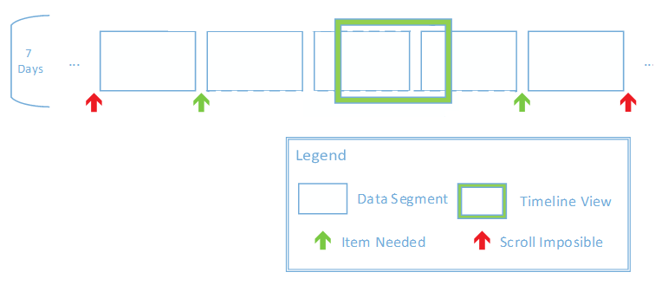

نمودار 1- شمای میانگیری داده‌ها در خط زمان

به این صورت که تا قبل از رسیدن محدوده‌ی نمایشی به فلش‌های سبزرنگ، داده‌ای بارگزاری نمی شود ولی بعدازآن، درصورتی‌که Pan به نقطه­ای رسید که فاصله آن کمتر از یک DataSegment تا قسمتی که داده­ای وجود ندارد بود، به‌صورت پیش‌دستانه، داده‌ی سمتی که رو به فقدان می‌رود (سمت مخالف حرکت Pan) را با صدور رخداد ItemsNeeded تأمین کند (و البته از سمت دیگر، داده‌ها را از حافظه خارج نماید). پیش‌فرض این است که دریافت‌کننده‌ی رخداد مذکور، آن را به‌صورت غیرهمگام (Async) پاسخ می‌دهد تا رابط کاربری در این شرایط قفل نشود. درصورتی‌که *پیش از* تأمین داده­های موردنیاز، پیمایش کاربر به نقطه‌ی فاقد داده رسید، باید پیام انتظار (توسط متد ShowWaitingPrompt) به نمایش درآید و کاربر نتواند به پیمایش افقی خود ادامه دهد تا داده‌ها تأمین شود.